班级动态(12.3)
一、晨间来园基本情况
1.来园人数： 应到24人，实到23人（事假1人），大部分幼儿来园情绪好。
2.生活情况：
（1）游戏情况：今天我们发现了新的户外场，我们一起去玩了滑索，还在蘑菇房里钻洞洞，真有意思呢！
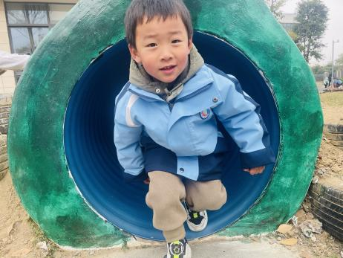 | 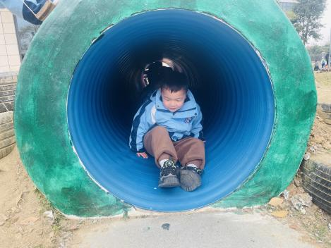 | 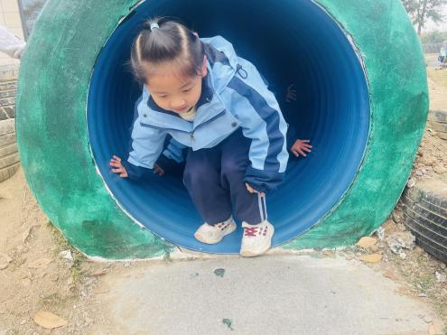
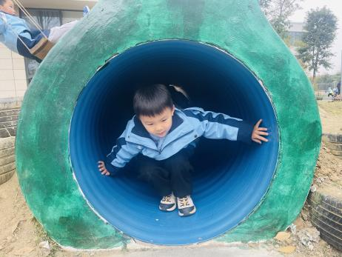 | 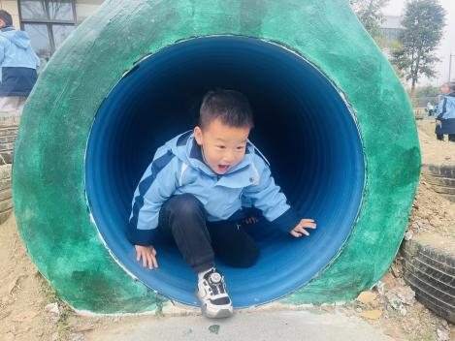 | 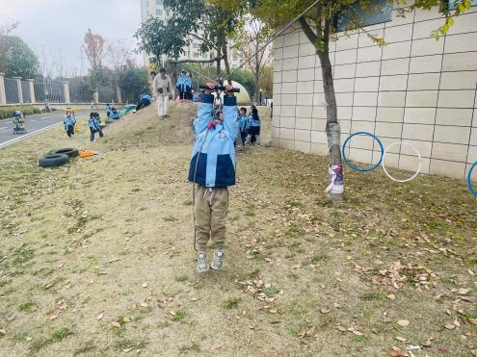
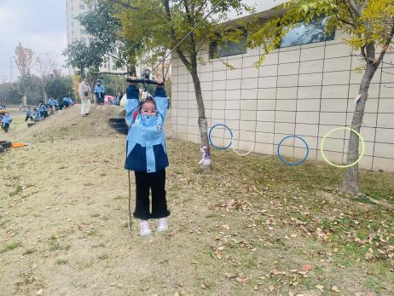 | 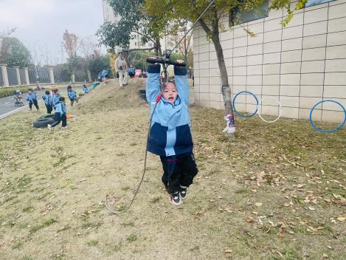 | 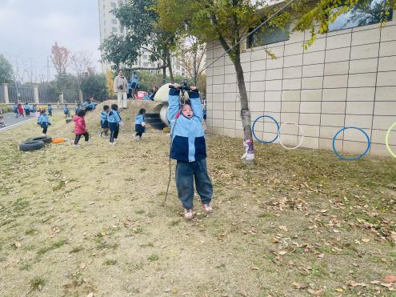
（2）区域游戏：区域游戏开始了，孩子们拿好区域牌开始自主游戏啦！
慧慧来到幼儿园，用不同颜色的纸代表自己的心情并揉一揉放在自己的标记中。 | 鑫鑫和冬冬来到幼儿园后能自己卷水杯带，放进水杯车。 | 晃晃在区域牌面前想着今天去哪里玩呢？
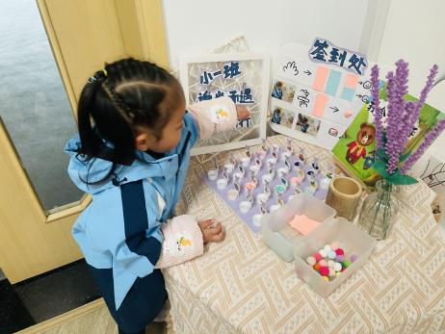 | 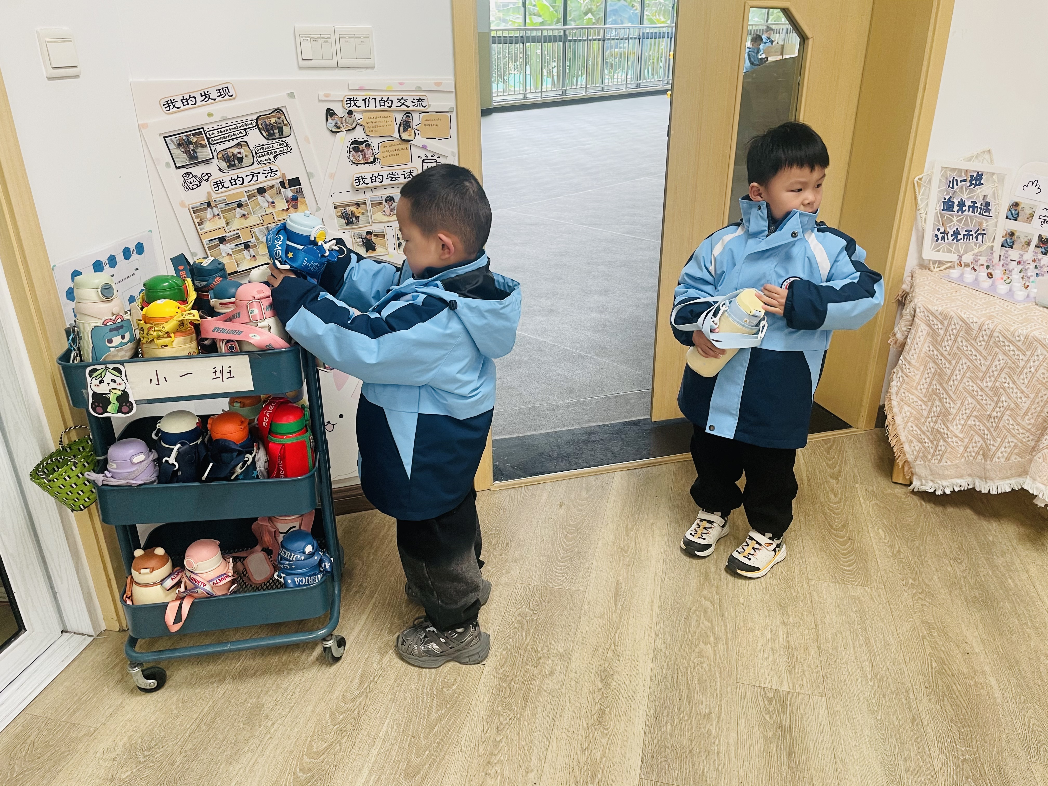 | 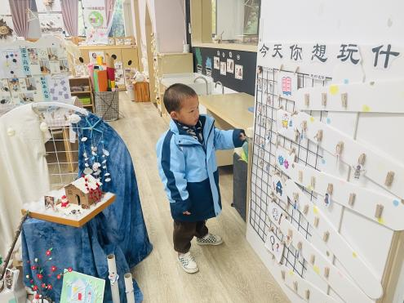
吴宥昕喝着牛奶吃着牛角包。 | 程宇航一喝一大口牛奶。 | 星辰还在边吃边说着昨天的事。
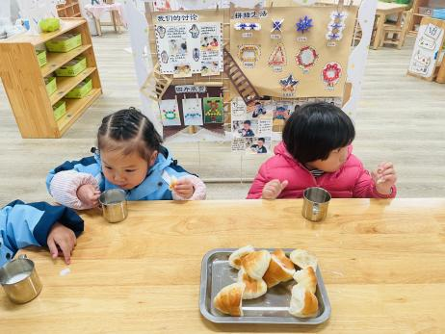 | 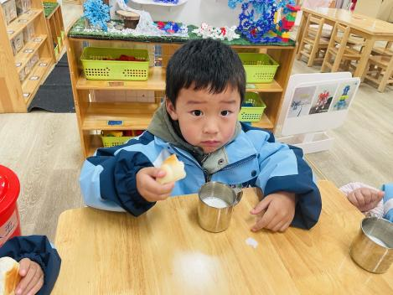 | 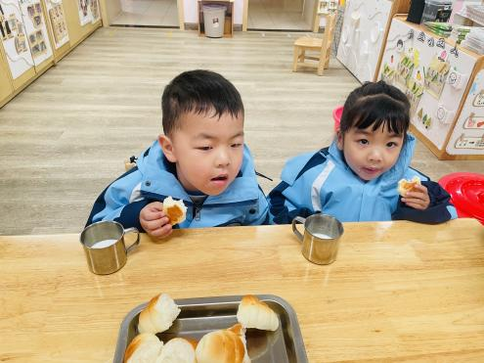
慧慧在娃娃家中当妈妈烧菜做饭。 | 乐乐和冉冉在娃娃家中撕面条。 | 程宇航在娃娃家中整理卧室。
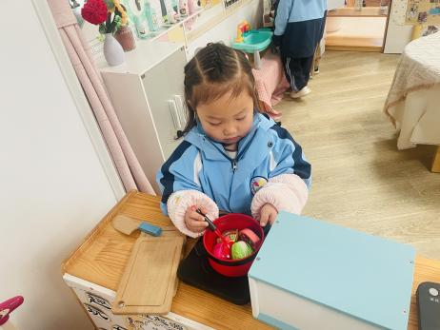 | 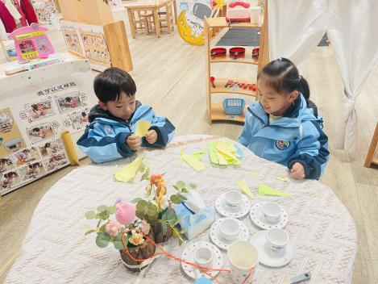 | 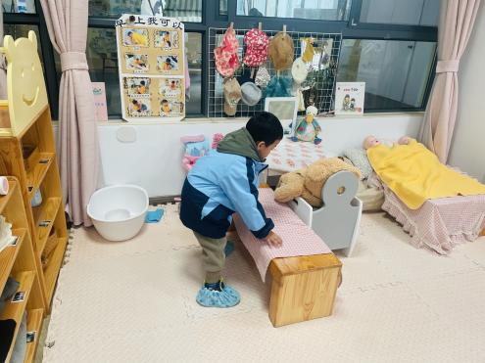
星辰给房子建造出了长长的马路以及弯道。 | 豆豆在美工区中剪头发；吴宥昕在美工区中用松果和太空泥制作小刺猬。 | 康康在图书区中一页一页地翻阅着故事书。
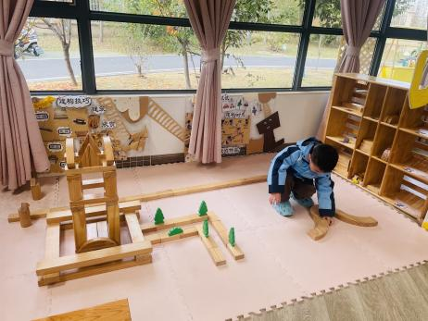 | 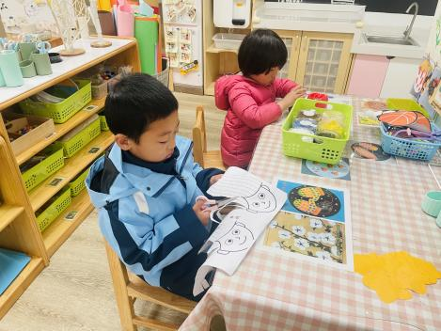 | 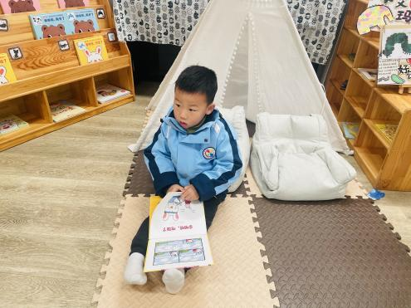

二、综合：有趣的五官
“耳、眉、眼、鼻、口”这五种人体的器官统称为五官，每一个五官都起着不同的作用，都起着各自不同的作用。眼睛是视觉器官，能看到周围的世界，分辨不同东西的大小、形状、颜色等。口是消化道的开口，是进食器官，能品尝出不同的滋味，同时，也是辅助发音的器官。鼻子是呼吸道开口，空气进出的主要通道，同时是人体的嗅觉器官。耳朵是听觉器官，能听到周围的声音。眉毛是眼睛上边的一道防线。
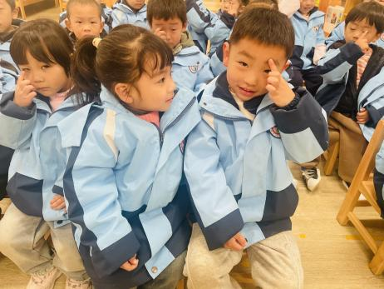 | 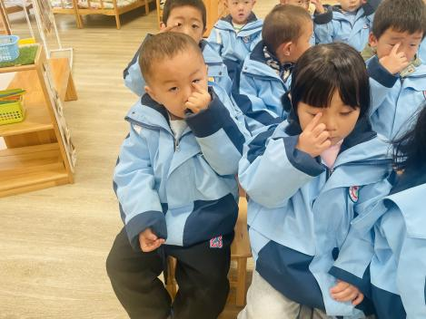 | 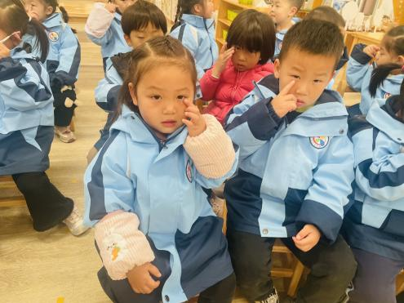
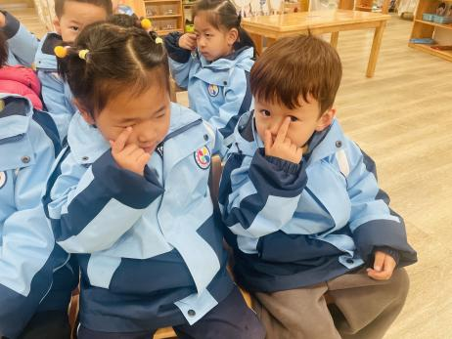 | 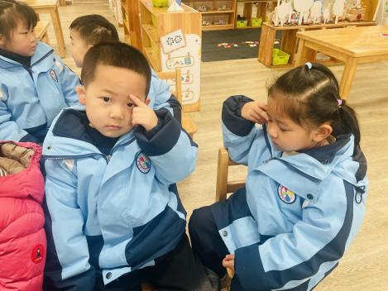 | 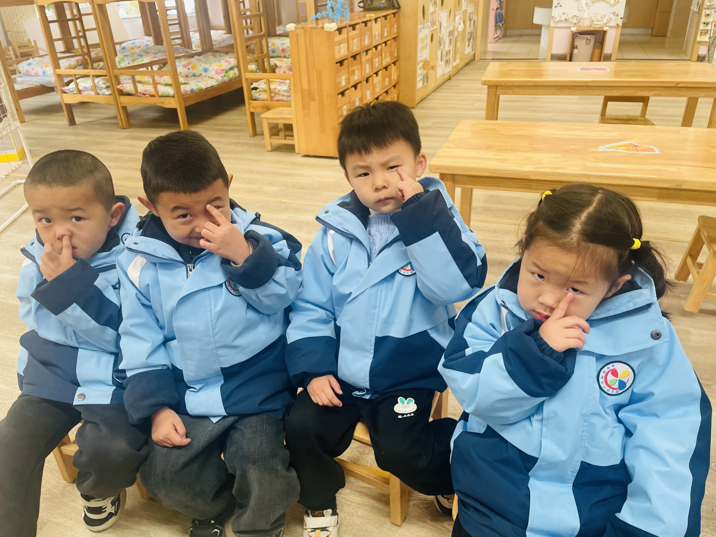
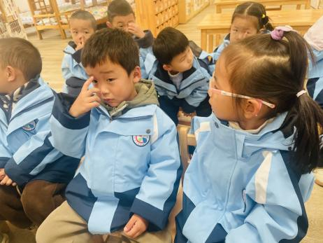 | 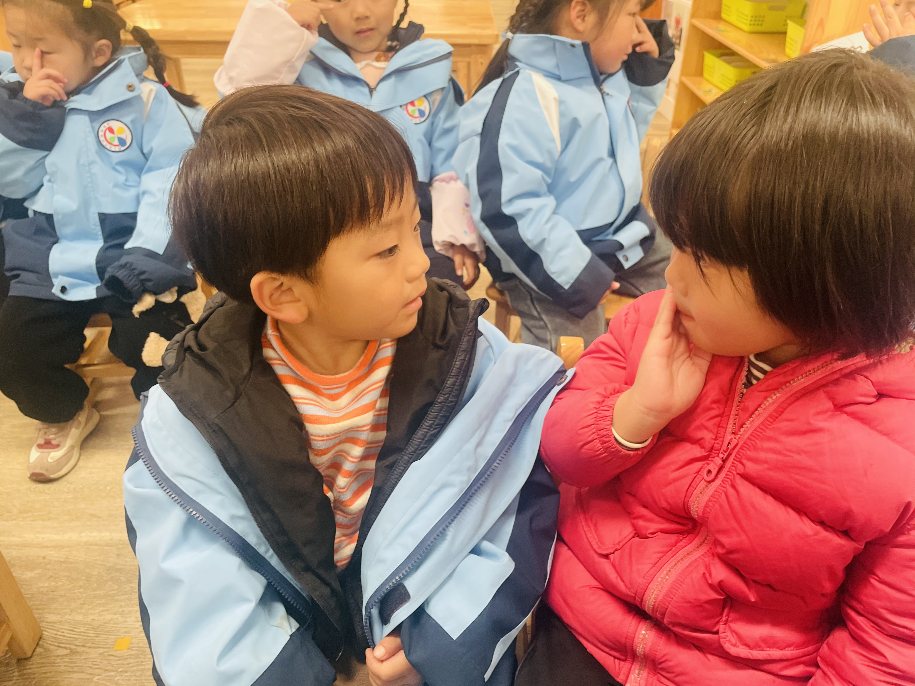 | 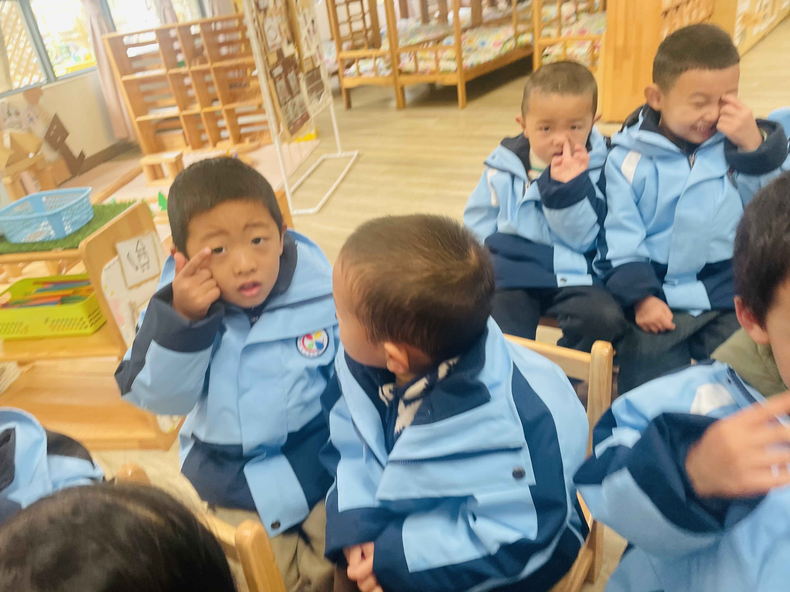
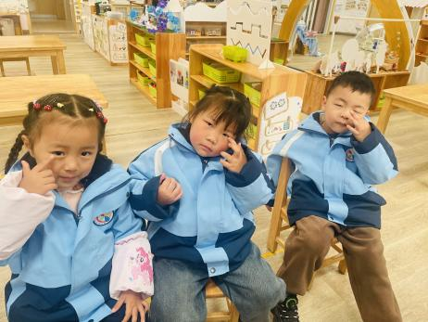 | 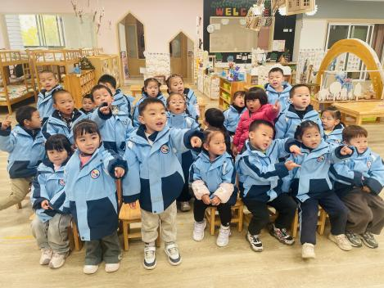 | 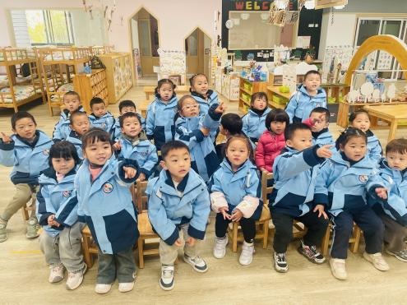
小班的孩子对五官已经有了初浅的认识和了解，大部分孩子都能说出每一器官的名称，个别器官的作用。在本次活动中，季鑫阳、薛安迪、吴宥昕、张伊冉、高沐泓、刘昊天、高若柠、丁梓彤、蒋昕乐、查欣珞、周茉、林书妤、陈语汐、杨逸慧、陈弈和、吴心豪、崔正轩、张正尧、高星辰、于佳怡、吴仲睿、程宇航、姜瑞小朋友在能在游戏中熟悉五官的位置并能正确的表述，且感知自己的五官，有探索五官的兴趣。但孩子们对于睫毛、眼睑、眼球等还是不太熟悉，对于保护五官的方法比较单一。

